المملكة العربية السعودية. |  | بسم الله الرحمن الرحيم
وزارة التعليم. |  | اختبار منتصف الفصل الدراسي الثالث
إدارة تعليم | مكتب تعليم | مادة العلوم | ثالث متوسط | 20
مدرسة |  | اليوم: الإثنين | التاريخ: 18/10/1444هـ

اكتبي اسمك هنا: ................................................................

السؤال الأول (أ) اكتبي المصطلح المناسب لكل فقرة من الفقرات الآتية: |  |  | 4
1 | هي المســافة التي يقطعها جســم ما في وحدة الزمن. | ..................................
2 | ميل الجسم لمقاومة التغير في حالته الحركية يسمى بـ .. | ..................................
3 | هي مجموع القوى المؤثرة على جسم ما تسمى .. | ..................................
4 | تسمى القوة الممانعة تنشأ بين سطوح الأجسام المتلامسة بـ .. | ..................................

السؤال الأول (ب) أجيبِ عن الأسئلة التي أمامك؟ |  | 2
1- ما نوع الاحتكاك بالرسمة التي أمامك؟  ...................................................................  2- صححي العبارة التالية؟  (اتجاه الاحتكاك يكون مع اتجاه الحركة)  .................................................................... | 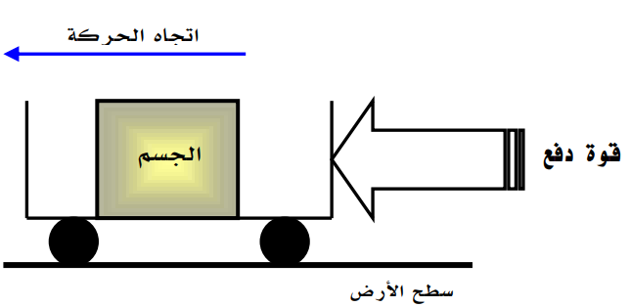

السؤال الأول (ج)حلّــي المسألة التي أمامك مراعية كتابة (المعطيات – القانون المستخدم – الوحدة) |  | 3
دفع كتاب كتلته 2٫0 كجم على سطح طاولة. فإذا كانت القوة المحصلة المؤثرة في الكتاب تساوي 1٫0 نيوتن، فما تسارعه؟
المعطيات | القانون المستخدم لحل المسألة

السؤال الثاني (أ) ضعي علامة (✓) أمام العبارة الصحيحة أو علامة (Χ) أمام العبارة الخاطئة: |  | 4
1 | إذا انتقلت إلى كوكب اخر غير الأرض فإن وزنك يتغير وكتلتك ثابتة لا تتغير. | ( )
2 | في القوة المتزنة تكون القوة المحصلة تسـاوي صفرًا. | ( )
3 | ينص قانون نيوتن الثاني على أنه يبقى الجسم على حالته من سكون أو حركة مالم تؤثر عليه قوة خارجي. | ( )
4 | الزخم الكلي قبل التصادم < الزخم الكلي بعد التصادم. | ( )

السؤال الثاني (ب) اختاري الإجابة الصحيحة لكل فقرة من الفقرات التالية. |  |  |  | 6
1- عندما تكون القوى المؤثرة على جسم ما في نفس الاتجاه فإن القوة المحصلة =
(أ) جمع القوى | (ب) القوة الأكبر – القوة الأصغر | (ج) القوة الأصغر- القوة الأكبر | (د) ضرب القوى
2- أي مما يلي يمثل قانون السرعة؟
(أ) المسافة ÷ التسارع | (ب) المسافة ÷ الزمن | (ج) السرعة ÷ الزمن | (د) الزمن ÷ المسافة
3- البعد بين نقطة البداية ونقطة النهاية واتجاه الحركة؟
(أ) الزخم | (ب) الحركة | (ج) الإزاحة | (د)التسارع
4- قطعت سيارة مسافة 200 كم في 4 ساعات ما متوسط سرعة السيارة؟
(أ) 100كم/س | (ب) 40 كم/س | (ج) 70كم/س | (د) 50كم/س
5- ما الذي يتغير عندما تؤثر قوى غير متزنة في جسم ما؟
(أ) القصور الذاتي | (ب) الوزن | (ج) الحركة | (د) الحجم
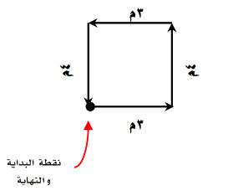
6- في الشكل التالي المسافة =................. والازاحة =..................

(أ) المسافة= صفر م  والإزاحة= 14م | (ب) المسافة = 14م  والإزاحة = صفر م | (ج) المسافة =8م  والإزاحة = 6م | (د) المسافة = 7م  والإزاحة = 7م
السؤال الثاني (ج) أي جزء من المنحنى يكون التسارع فيه يساوي صفرًا؟
............................................................

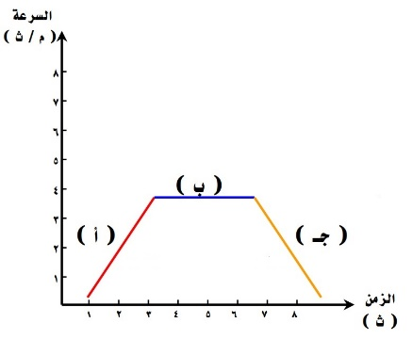

انتهت الأسئلة
معلمة المادة/ مها الحربي

